Сабақтың тақырыбы: «Мен ғарышкер боламын»
Сабақтың мақсаты:1.Оқушыларға ғарыш әлемі туралы түсінік бере отырып, алғаш самғаған әлемдік және қазақтандық ғарышкерлер туралы мағлұмат беру.
2.Ғарыш әлеміне деген қызығушылық және танымдық қабілетін арттыру.
3. Оқушылардың патриоттық сезімін ояту.
Сабақтың барысы:
І. Қызығушылығын ояту.
Үлкенге де сіз,
Кішіге де сіз,
Сәлем бердік сіздерге
Құрметпенен біз. –деп, балалар ортаға шығып, қол ұстасып мұғаліммен бірге қайталап, бір-біріне жақсы көңіл сыйлайды.
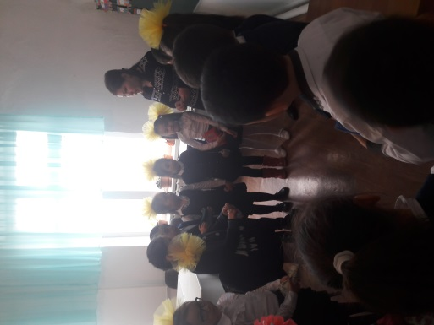
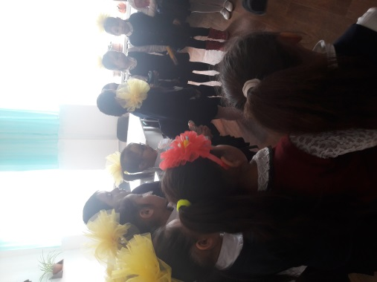
II. Топқа бөліну.
Ортада тұрып балалар ғарыш денелеріне байланысты топтарға бөлінеді: күн, ай, жұлдыз.
Мұғалім: - Дұрыс балалар. Олай болса сендер мына тақтаға назар аударыңдар.Бүгінгі тәрбие сағатымыз сәтті өту үшін жарқыраған күннің көзін ашу арқылы бастаймыз.Бұлттарды ала отыра артындағы тапсырмаларды орындап, күннің көзін ашамыз.Күн бізге сабақ бойы жылуын шашып отырады. Әр топтан бір оқушыдан шығып, тапсырмаларды орындап, күннің көзін ашады.
1.ҚР – ның тұңғыш ғарышкері кім?
2 .Мемлекеттік рәміздерді ата.
3.Жатқа тақпақ айт.
І – топ. Ай ІІ – топ. Күн ІІІ – топ. Жұлдыз
Топтардың атын аспан денелеріне сәйкес қойылу себебін өздерің білесіңдер, өйткені бүгінгі біздің тәрбие сағатымыздың тақырыбы «Мен ғарышкер боламын» - деп аталады.
ІII. Мағынаны тану
Адам ерте кезден – ақ әлем денелерін жердегі құбылыстарға әсерін зерттеп білуге тырысқан. Ғарышқа жол 1957 жылы 4 қазанда ашылды.Әлемдегі тұңғыш тіршілік иесі Лайка – ғарышкер ит. Оны 1957 жылдың 3 – қарашасында ғарышқа салмағы 6 кг,2 жастан асқан кезде ғарыш кемесі «Спутник – 2» кемесімен ұшырды.Ол ұшқаннан кейін 5 – 7 сағаттан соң ғарыштағы температураның күрт артуы мен стресстің салдарынан өледі. Ғалымдар Лайкамен бірге тағы екі ит Белка мен Стрелканы жаттықтырған болатын.Ал АҚШ ғалымдары сынақ жасау үшін шимпанзелерді пайдаланған екен.
1961 жылы 12 сәуірде адам баласы тарихында тұңғыш рет Ю.А. Гагарин «Восток» кемесімен жер шарын айналып ұшты.Сөйтіп, 12 – сәуір тарихта «Ғарышкерлер күні» деген атпен енді.
1. Топтық жұмыс.Әр топқа берілген тапсырма.
Назар аударайық.
1 2 3 4 5 6
р а т Т о қ
1 2 3 4 5 6 7
н а р и Г а г
1 2 3 4 5 6
ғ а т Т а л
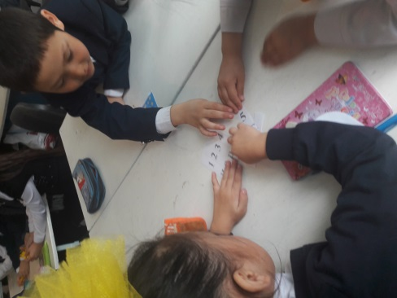
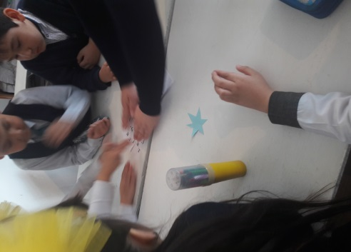
- Бұл кестелерден ғарышкерлердің атын дұрыстап табу керек.
Мұғалім:
Тоқтар ұшты ғарышқа,
Талғат болды ғарышта.
Таңғалдырып қазағым,
Тағы ұшса ғой Марсқа. – дегендей ғарышқа ұшқанның соңғысы Юрий Гагарин емес, одан кейін 30 жыл өткен соң 1991 жылы қазан айының 2 – сі күні тұңғыш қазақ ғарышкері Тоқтар Әубәкіров ғарыш төріне самғады.
Ал екінші рет Талғат Мұсабаев ғарышқа 1994 жылы барып қайтты. Одан кейін 1998 және 2001 жылдары 2 рет барып, зерттеу жұмыстарымен айналысты.
2. Топтық жұмыс. ІІІ топқа тапсырма беру. Әр топ «Мен ғарышкер
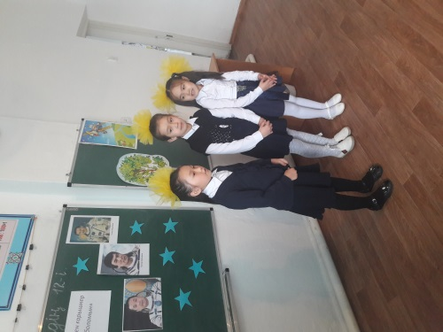
боламын» тақырыбына байланысты әңгіме құрастырады.
Сергіту сәті.«Ұшты, ұшты» ойыны.
ІV. Ой толғаныс.
Топпен жұмыс. Әр топ ғарыш тақырыбына байланысты суреттер салады.
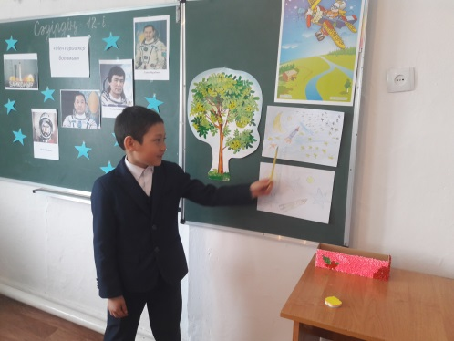
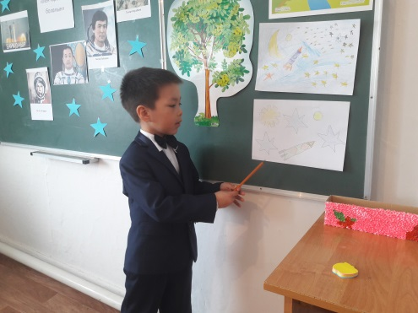
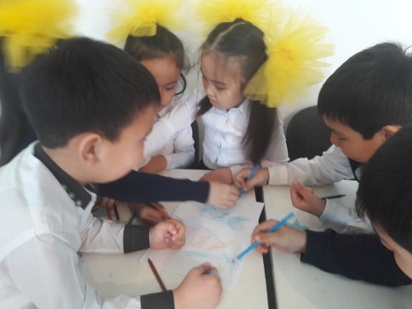
Қорытынды:
1. Екінші болып ұшқан қазақ ғарышкері.
2. Қазақтың тұңғыш ғарышкері.
3. Ең алғаш болып ұшқан адам баласы.
4. Қазақ еліндегі ғарышкерлер мекені қай жер?
5. Аспан әлеміндегі жұлдыз атауы.
6. Ғарышқа сапар шеккен алғашқы ғарышкер ит.
7. Ғарышкерлер қандай жұмыстармен айналысады?
8. Ер жүректі, батыл адамдарды кім деп атайды?
Рефлексия: Балаларға алмалар таратылады, ол алмаларға балалар өздерінің тілектерін жазады. Оқушылар тілектерін оқып, ағашқа жақсы көңіл күймен жапсырады.
